Volmaakte eenvoud: de compacte COOLPIX L610 met 14x zoom
Amsterdam, 9 augustus 2012 - Vandaag introduceert Nikon de COOLPIX L610, een gebruiksvriendelijke compact camera met een slim hart. Dankzij voorzieningen als de 16-megapixel CMOS-sensor met belichting via de achterzijde, Full HD-filmopnamen, vibratiereductie met lens-shift en de Eenvoudige automatische stand met het Intelligent autofocussysteem kunnen belangrijke momenten moeiteloos vastgelegd worden voor later. Daarnaast biedt het NIKKOR-objectief met 14x optische zoom volop creatieve mogelijkheden. Dit maakt de COOLPIX L610 de ideale reisgenoot, die ook bij bijzondere gelegenheden zijn mannetje staat.

Nicolas Gillet, productmanager voor consumentenproducten bij Nikon Europe: “De COOLPIX L610 is niet alleen heel gebruiksvriendelijk, hij is ook heel handzaam. Doordat de uiterst compacte camerabody voorzien is van een ergonomische greep kun je de camera zo stevig vasthouden als je wilt, zonder dat het moeite kost. Daarnaast zorgen functies als de Eenvoudige automatische stand en de Automatische onderwerpselectie samen met het Intelligente autofocussysteem ervoor dat de kwaliteit van de gemaakte foto's altijd onberispelijk is. Hierdoor kun je optimaal genieten van alle bijzondere momenten die je met je vrienden en familie beleeft.”
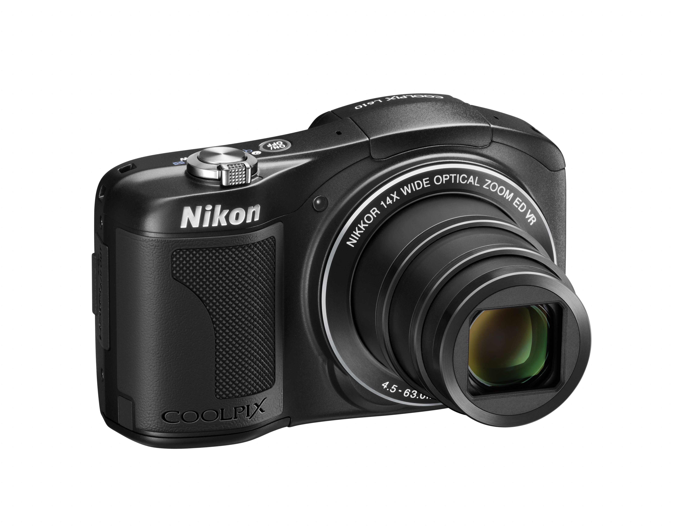Het complete beeld
De COOLPIX L610 beschikt over een NIKKOR-objectief met 14x optische zoom. Zelfs bij het maken van groothoekopnamen op vakantie of het fotograferen van een groep vrienden biedt dit objectief een ongekende precisie en een scherpe resolutie. Daarnaast staat de 16-megapixel CMOS-sensor met belichting via de achterzijde garant voor natuurlijke kleuren, zelfs wanneer de lichtomstandigheden te wensen overlaten, zoals tijdens een etentje bij kaarslicht.
Met de stand Eenvoudig panorama kun je je blikveld nog verder verruimen en foto's van 180° of 360° maken. Terwijl je de camera verticaal of horizontaal beweegt, neemt de CMOS-sensor van de camera in snel tempo achter elkaar een aantal beelden op die meteen tot een schitterend panorama worden samengevoegd.

Moeiteloos foto's maken die je bijblijven
Bij de COOLPIX L610 hoef je niet te gissen naar de juiste instellingen. Selecteer uit de 19 onderwerpstanden de stand die het beste bij de omstandigheden past of maak het jezelf gemakkelijk met de Eenvoudige automatische stand en laat de Automatische onderwerpselectie de optimale instellingen kiezen. Bovendien kan het Intelligente autofocussysteem automatisch het beste scherpstelveld selecteren. Op die manier zijn foto's altijd scherp, wat je ook fotografeert en waar in het beeld het onderwerp zich ook bevindt.
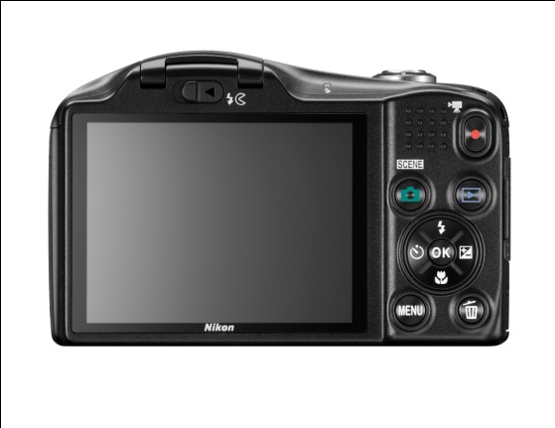
Full HD-filmopnamen (1080p) met stereogeluid
Het maken van Full HD-filmopnamen kan tijdens het fotograferen op elk gewenst moment, dankzij een speciale filmopnameknop. Tijdens het filmen zijn 14x optische zoom en autofocus beschikbaar, waardoor je nog dichter bij je onderwerp kunt komen.

Volop creatieve mogelijkheden
Met de COOLPIX L610 kun je je creativiteit de vrije loop laten. Via het menu Snel retoucheren, is het mogelijk foto’s te verbeteren zonder dat een computer nodig is. Daarbij kun je tal van filtereffecten toepassen, zoals de Selectieve kleur filter, waarmee foto's in monochroom omgezet kunnen worden en je een vleugje kleur aan het gebied van keuze kunt toevoegen. Daarnaast is het mogelijk om met het filtereffect Ster een stereffect aan heldere voorwerpen toe te voegen.

De COOLPIX L610 is in Nederland verkrijgbaar in de kleuren zwart en zilver. De adviesverkoopprijs bedraagt €229,- en de L610 is naar verwachting leverbaar vanaf 23-8-2012.

NIET VOOR PUBLICATIE:

Perscontacten, ook voor testexemplaren:
Grayling
Stijn Zwinkels
T +31 (0)20 575 40 09
E stijn.zwinkels@grayling.com
PressRoom: http://press.grayling.nl/

Ga voor meer informatie over de bekroonde producten van Nikon naar www.europe-nikon.com
De verkrijgbaarheidsdatum kan per regio verschillen. Specificaties en uitrusting kunnen zonder aankondiging of verplichting van de zijde van de fabrikant worden gewijzigd. Augustus 2012 ©2012 Nikon Corporation.

